2015年2月的春节联欢晚会对于UGCSSA是个值得纪念的里程碑。因为这一次UGCSSA联合圭尔夫华人协会第一次举办了真正意义上，有大学生参与的春晚。从2014年的11月开始，UGCSSA和圭尔夫华人协会就开始了春晚的准备工作。从确定主持人，联系礼堂，排练节目，布置舞台，每一位参与到这次活动的工作人员和演员都付出了巨大的心血。整个表演时长为3小时，有小品表演，街舞表演，武术表演，舞狮表演，乐器演奏和歌唱表演等等。Guelph华人300余人及Guelph市议员都参与到了这次的活动中。

下面是春节晚会的精彩活动照片

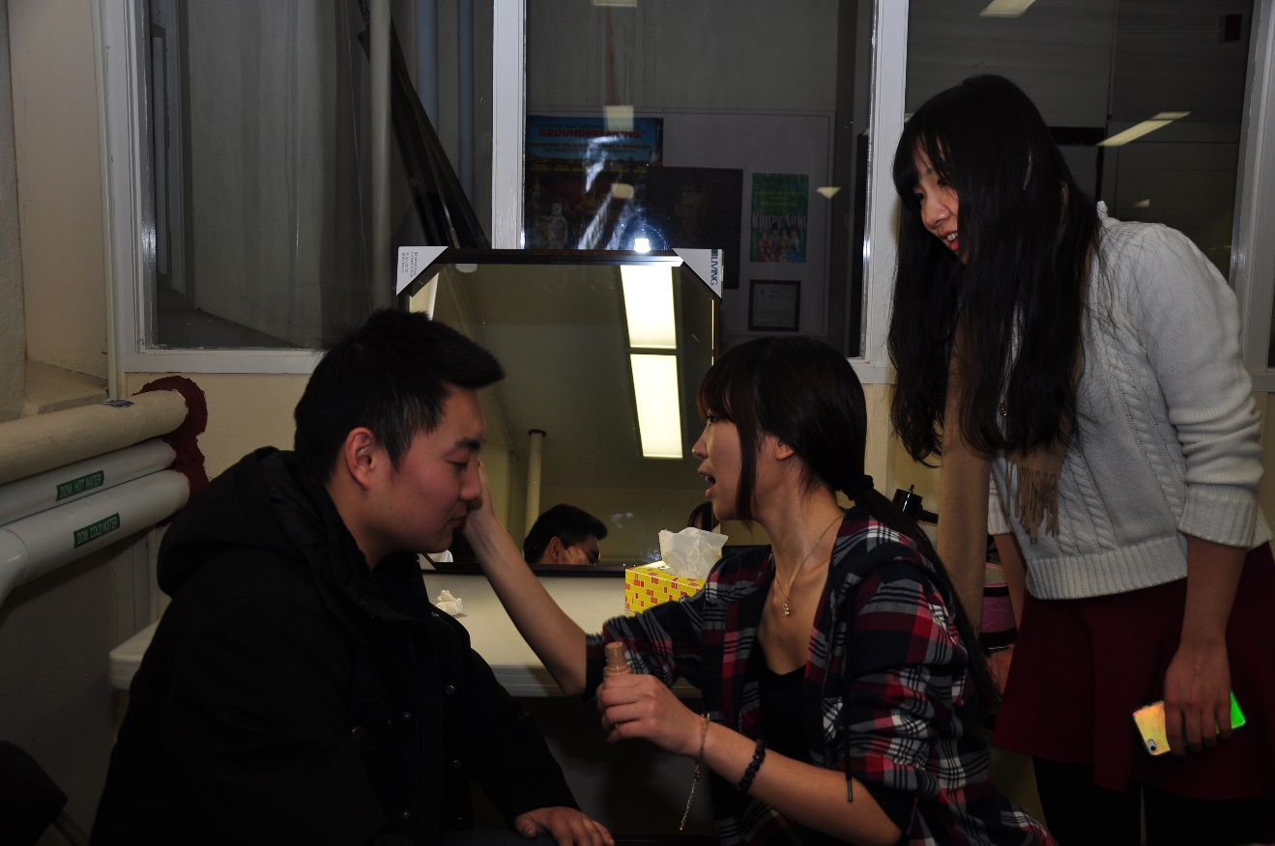

工作人员细心地给演员化妆

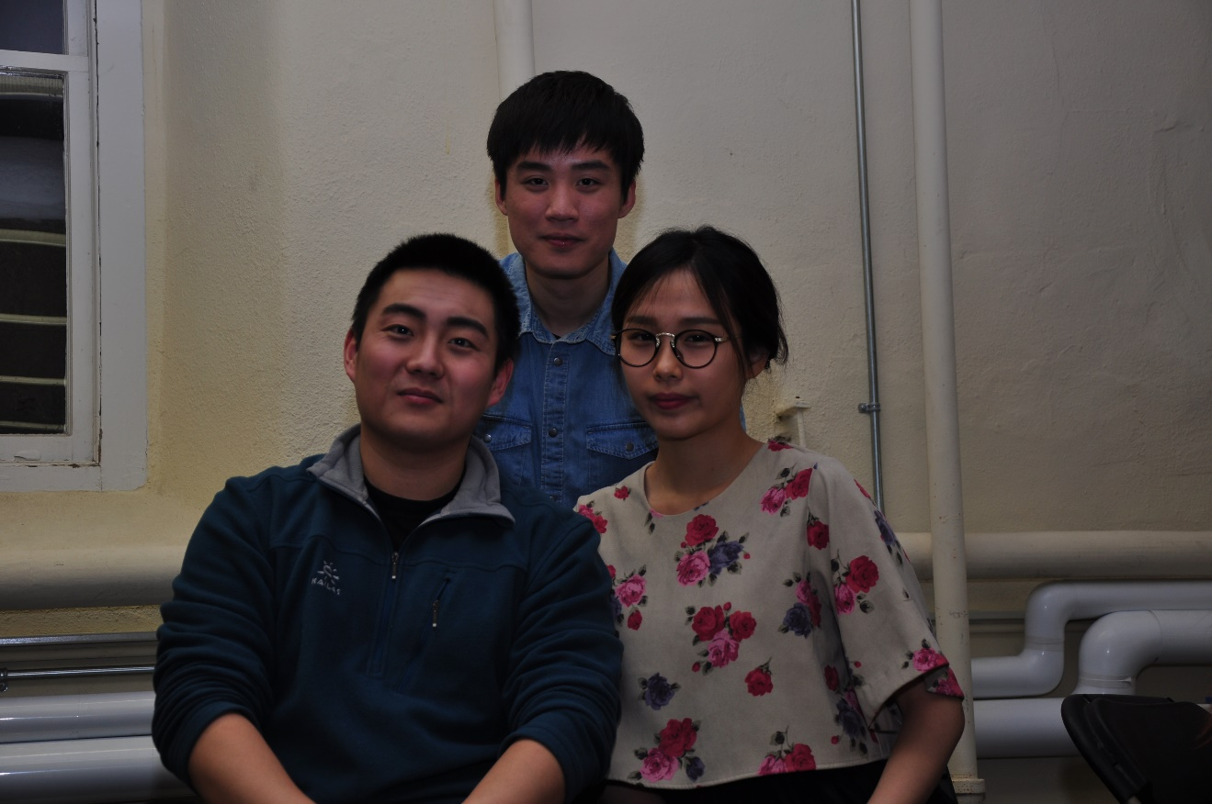

小品演员们化妆完毕啦

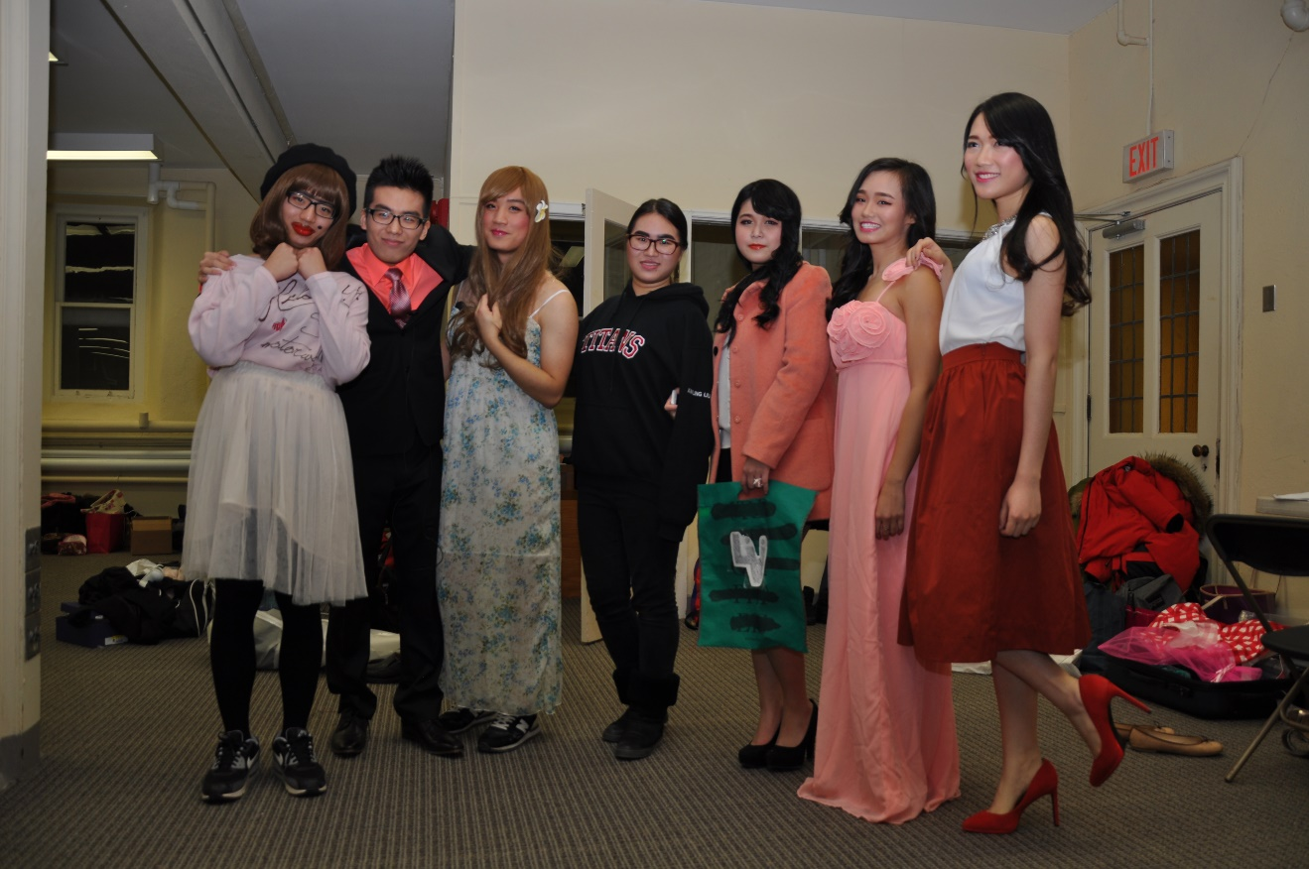

两位主持人和小品演员，找找看谁反串了？

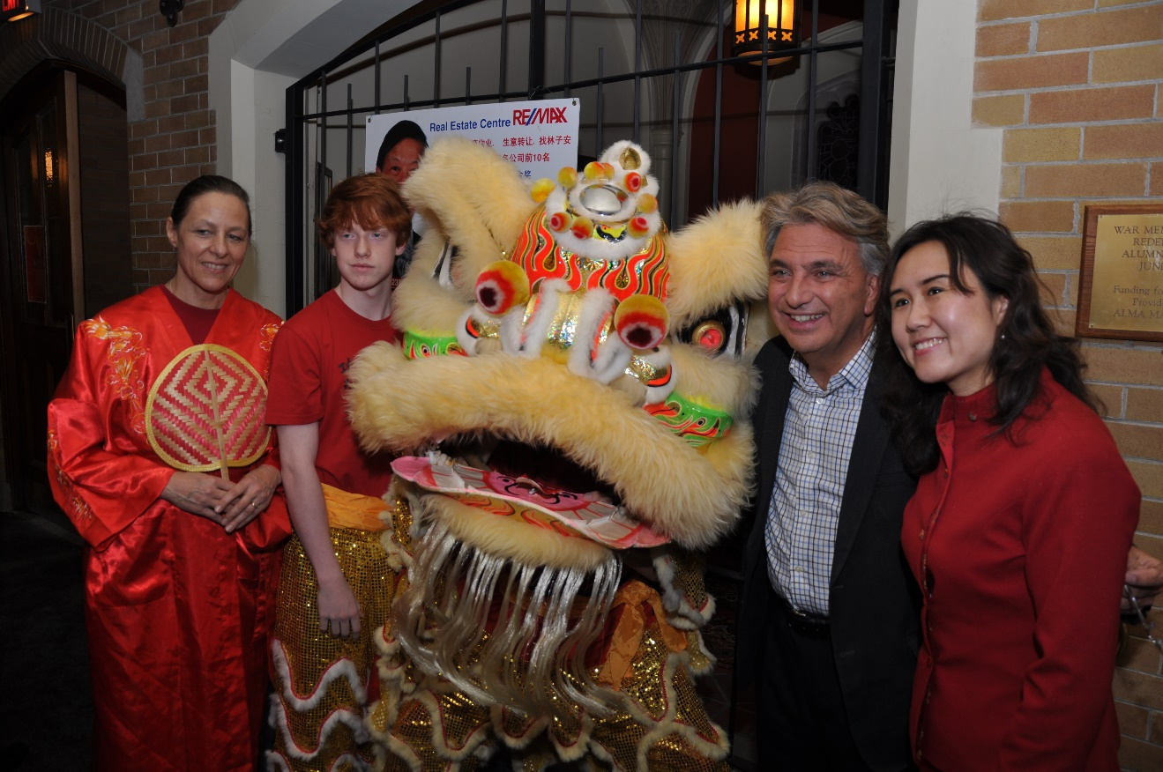

与毛茸茸的狮头合影

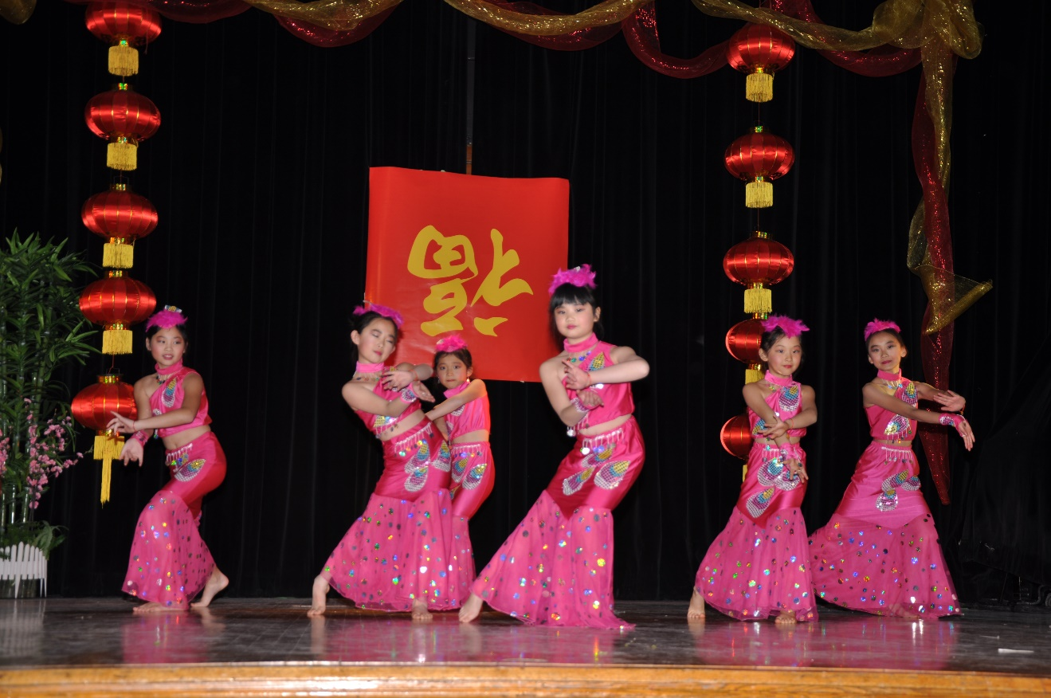

小朋友们的民族舞表演

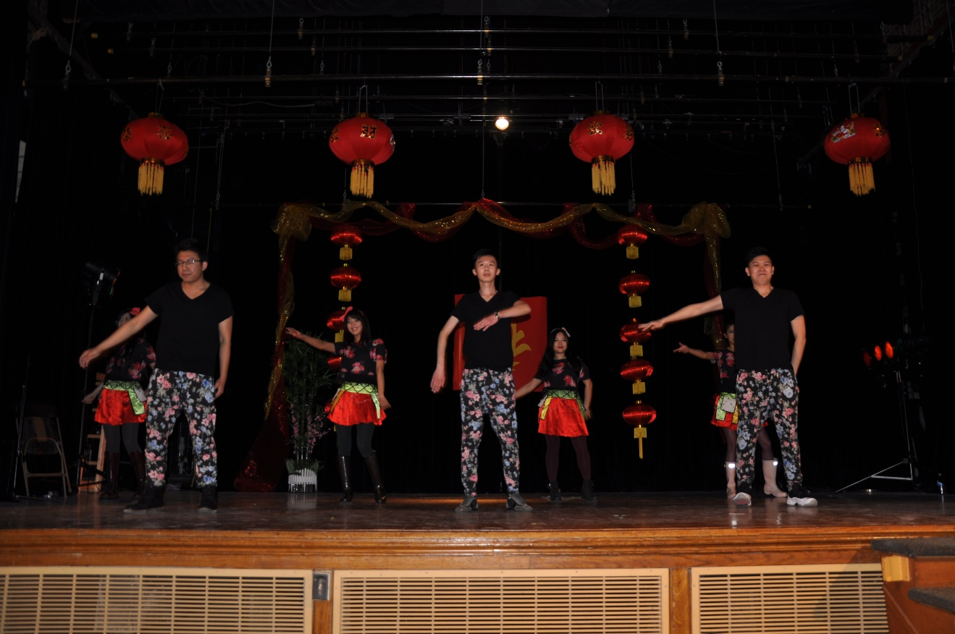

最炫民族风舞蹈表演

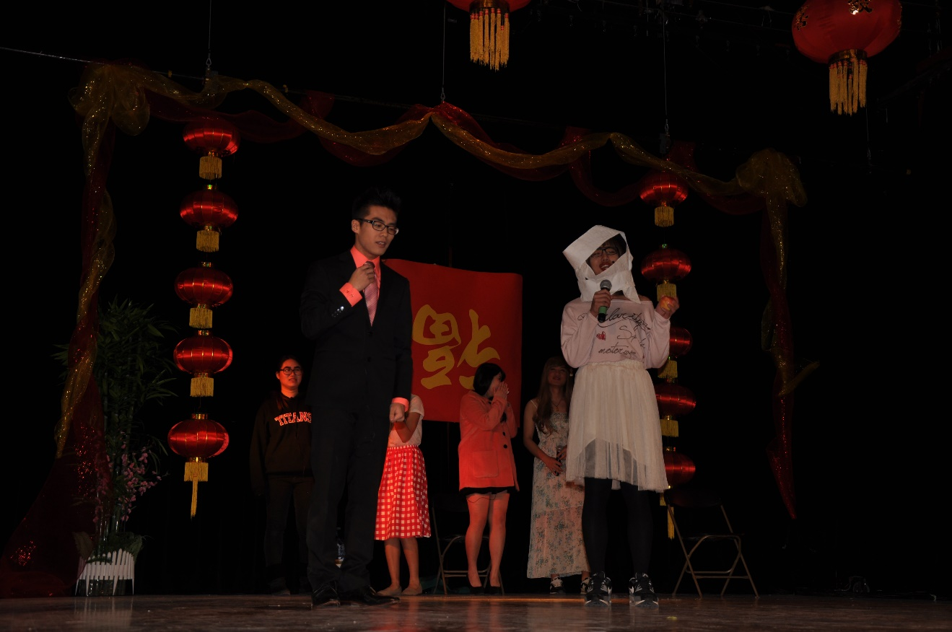

爆笑的小品表演

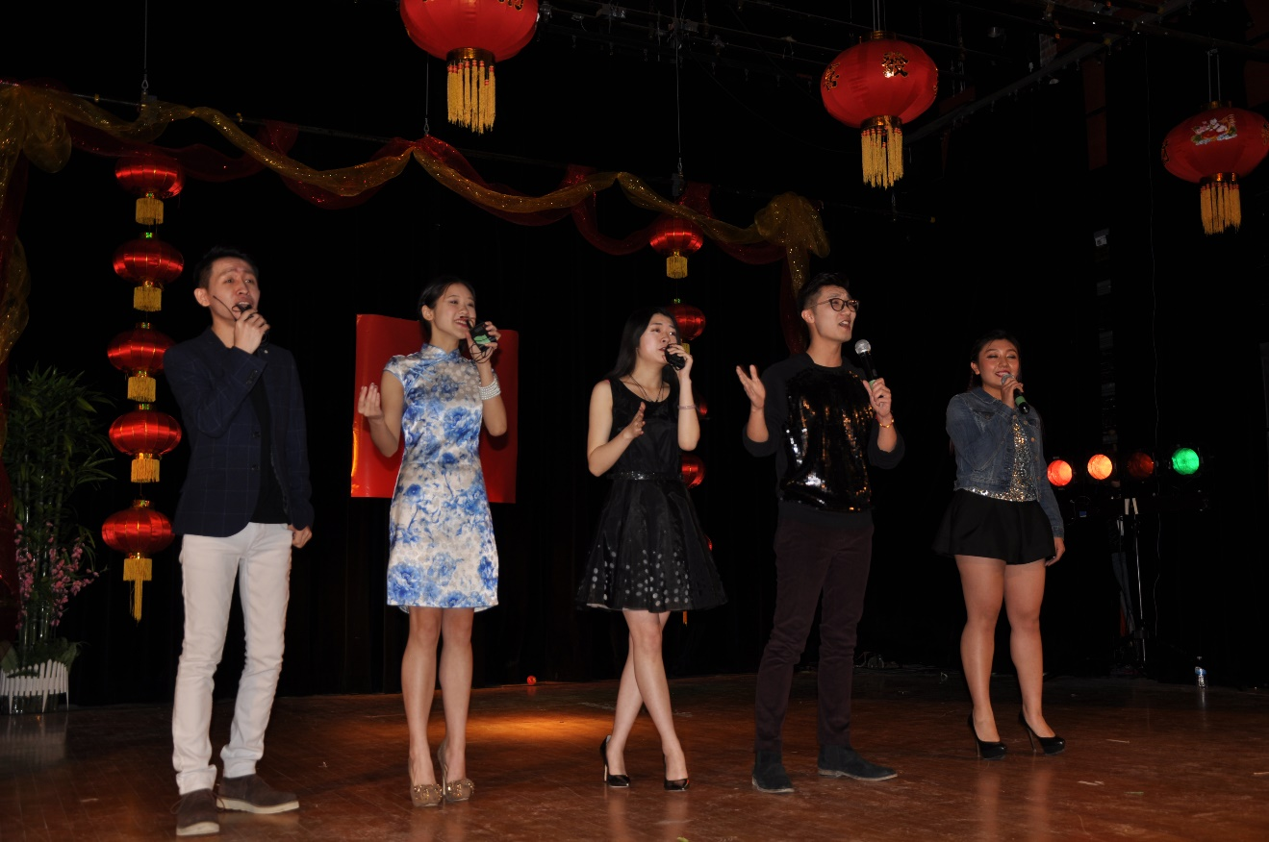

歌曲联唱

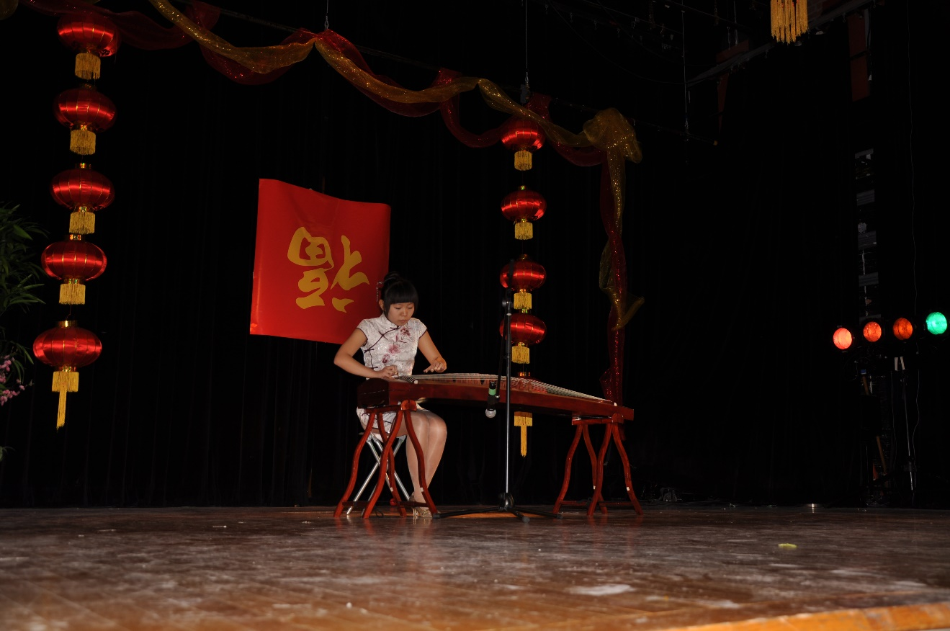

古筝演奏

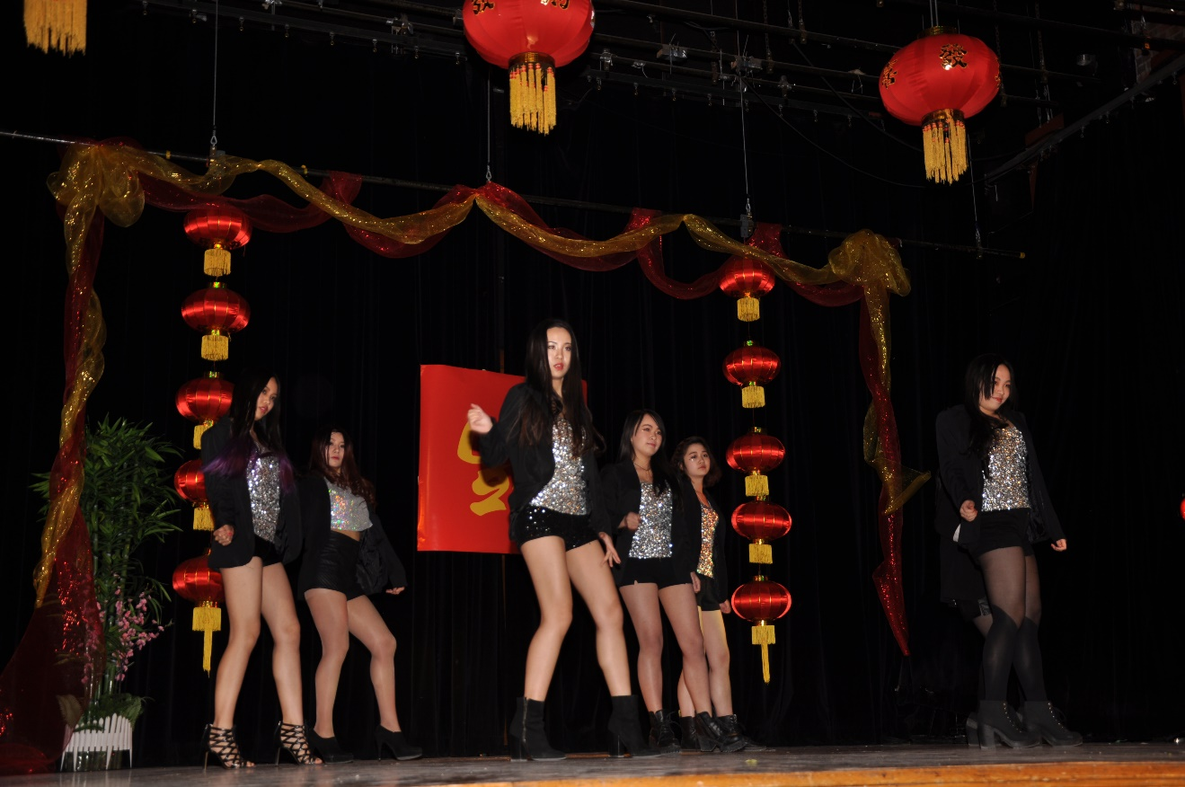

Unic Dance Crew舞蹈表演